Utilisation EXCEL : devis paysagiste pour plantation

Présentation

Un pépiniériste doit établir un devis pour un paysagiste comprenant la fourniture d’arbustes de différentes espèces :
5 Ceanothes facturés 6,20 € HT l’unité, 12 Photinias facturés 4,50 € HT l’unité,
9 cotoneasters facturés 4,80 € HT l’unité, 8 eleagnus facturés 3,30 € HT l’unité,
4 lauriers tin facturés 6,80 € HT l’unité.

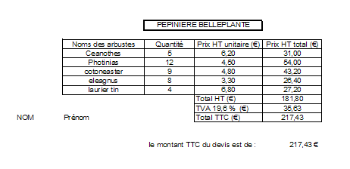

Vous devez créer le devis à l’aide d’un logiciel spécifique (TABLEUR)qui s’appelle EXCEL afin d’automatiser les calculs à l’aide de formules.

- Créer dans le dossier mes documents, un dossier : pepiniere

1-Ouverture du logiciel EXCEL 2003
a)Démarrer / tous les programmes / Microsoft Office / Microsoft Office Excel 2003.

b)Noter les éléments de facturation dans la feuille de calcul en suivant la procédure indiquée ci-dessous.

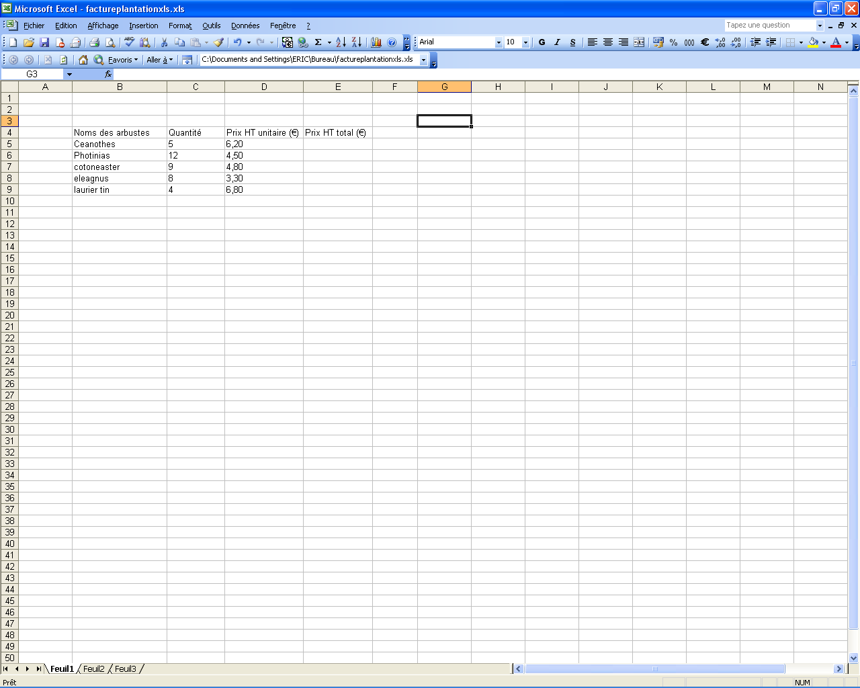
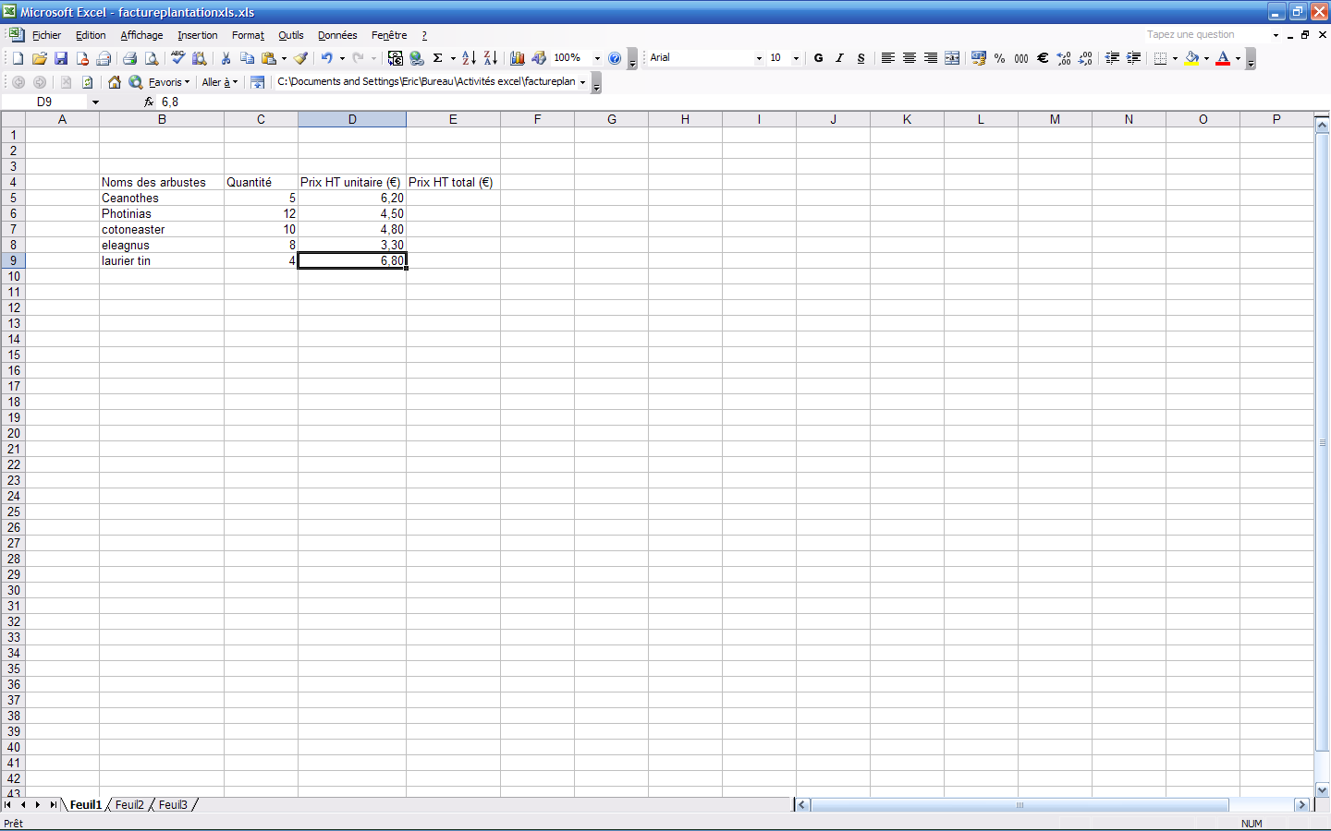
Ajout ou retrait d’une décimale
Largeur de colonne

2-Sauvegarder votre travail :
- Fichier / enregistrer sous / mes documents/pepiniere
- Donner un nom au fichier : votre nompepiniere1.xls

N’oubliez pas de sauvegarder votre travail à intervalle régulier

3-Calcul des montants
a)Dans la cellule E5 on doit réaliser le calcul : C5 × D5

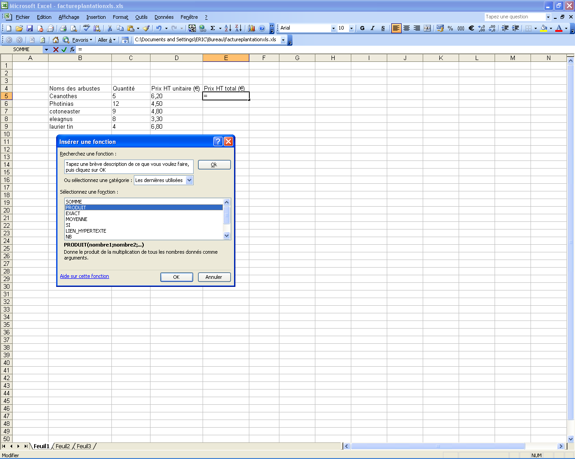
3)Sélectionner PRODUIT
4)Valider
1) Clic gauche sur cellule E5
2) Clic gauche sur f_{x}

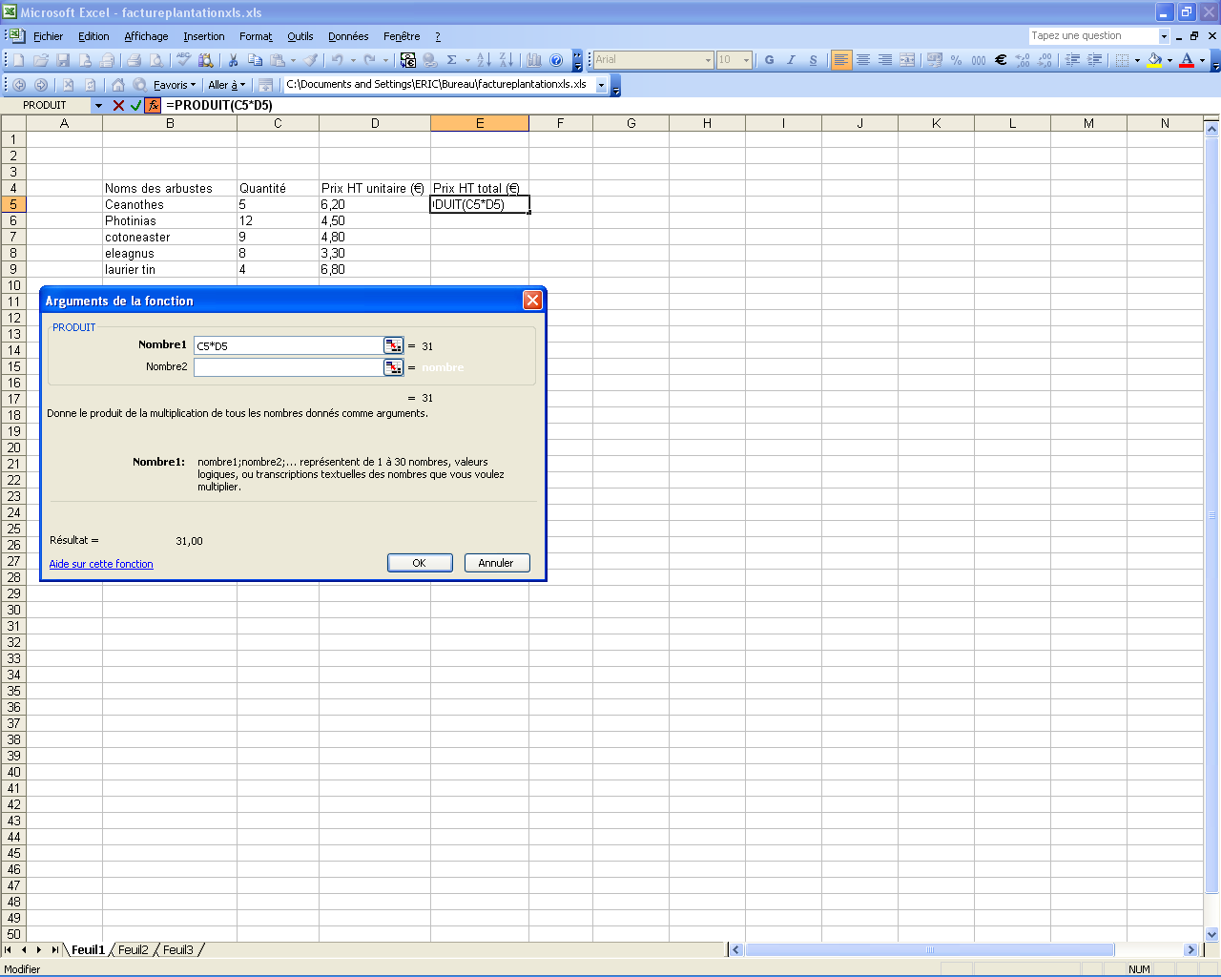
5) Taper le calcul C5*D5
6) Valider

Dans la cellule E5 doit s’afficher le résultat de la multiplication 5 × 6,20

b)En utilisant la même procédure, calculer le contenu des cellules E6, E7, E8, E9.

c)Calcul du total HT
Dans la cellule E10 on doit réaliser le calcul : E5 + E6 + E7 + E8 + E9
Inscrire : » Total HT « dans la cellule D10

3)Sélectionner SOMME
4) Valider
1) Clic gauche sur cellule E10
2)Clic gauche sur f_{x}

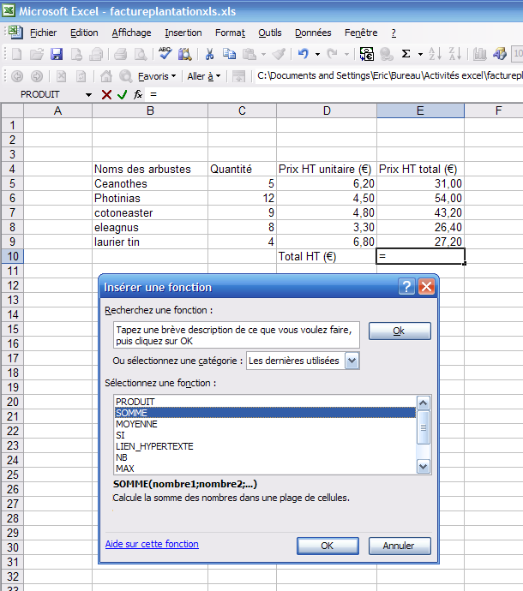

5) Taper le calcul E5+E6+E7+E8+E9
6)Valider

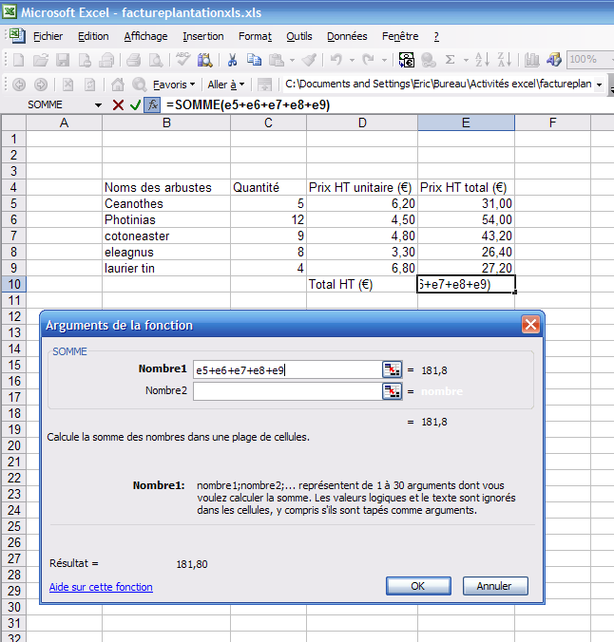

Dans la cellule E10 doit s’afficher le résultat de l’addition du contenu des 4 cellules.

d)Calcul du montant de TVA
Dans la cellule E11 on doit réaliser le calcul : E10 ×

Inscrire : » TVA 19,6 % (€) « dans la cellule D10

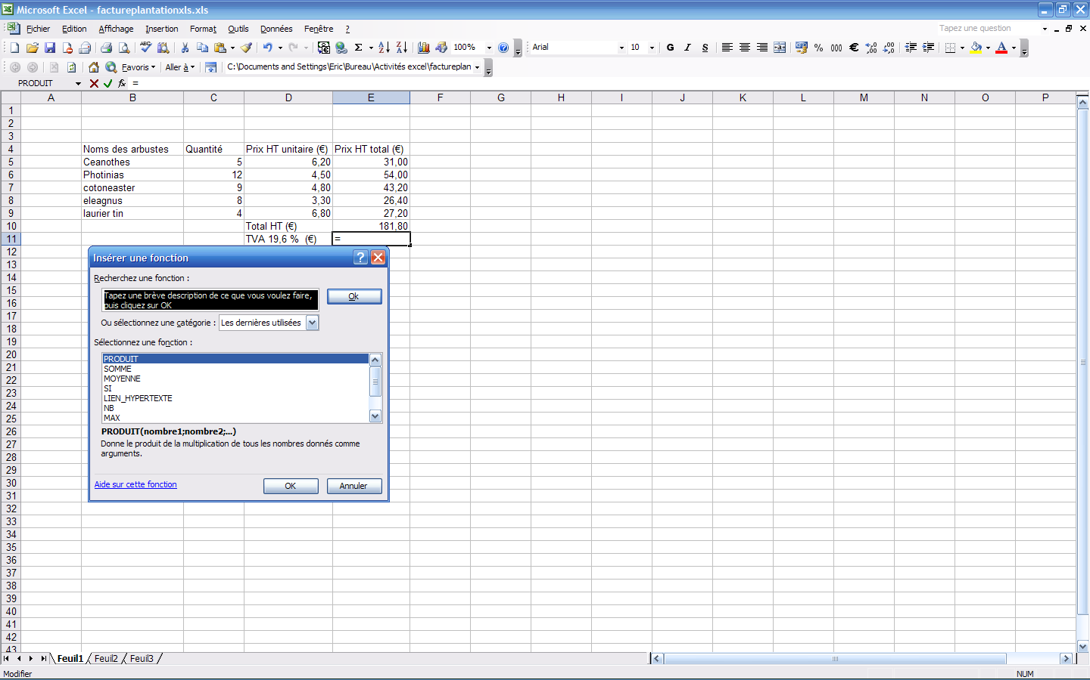
3)Sélectionner PRODUIT
4) Valider
1) Clic gauche sur cellule E11
2) Clic gauche sur f_{x}

5) Taper le calcul E10*19,6/100
6) Valider

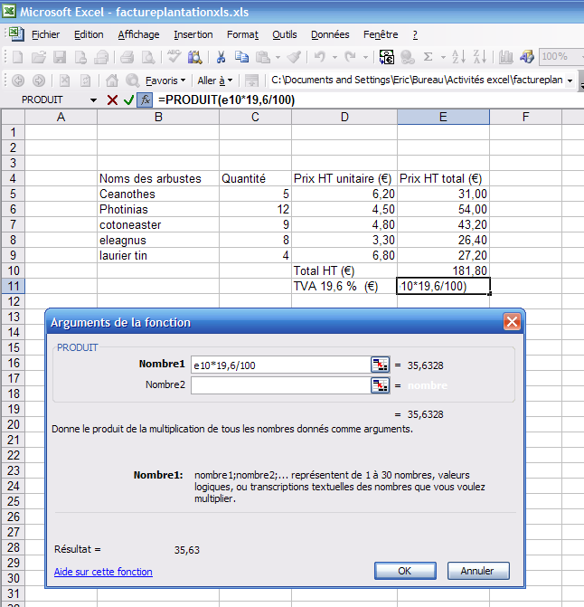

Dans la cellule E11 doit s’afficher le résultat du calcul l’addition du calcul :
E10 ×

e)Calcul du montant total TTC
Dans la cellule E12 on doit réaliser le calcul : E10 + E11

Inscrire : » total TTC (€) « dans la cellule D12

3)Sélectionner SOMME
4) Valider
1) Clic gauche sur cellule E10
2) Clic gauche sur f_{x}
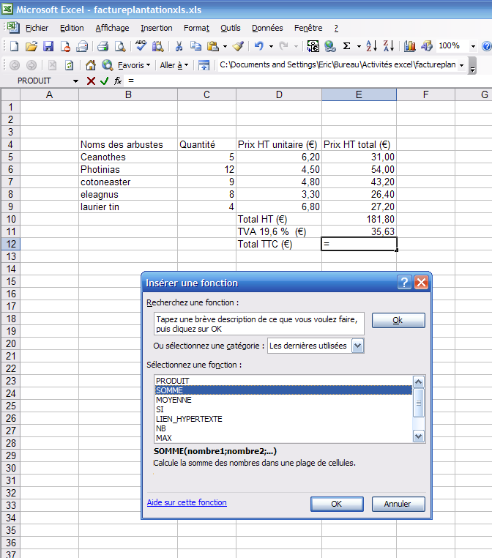

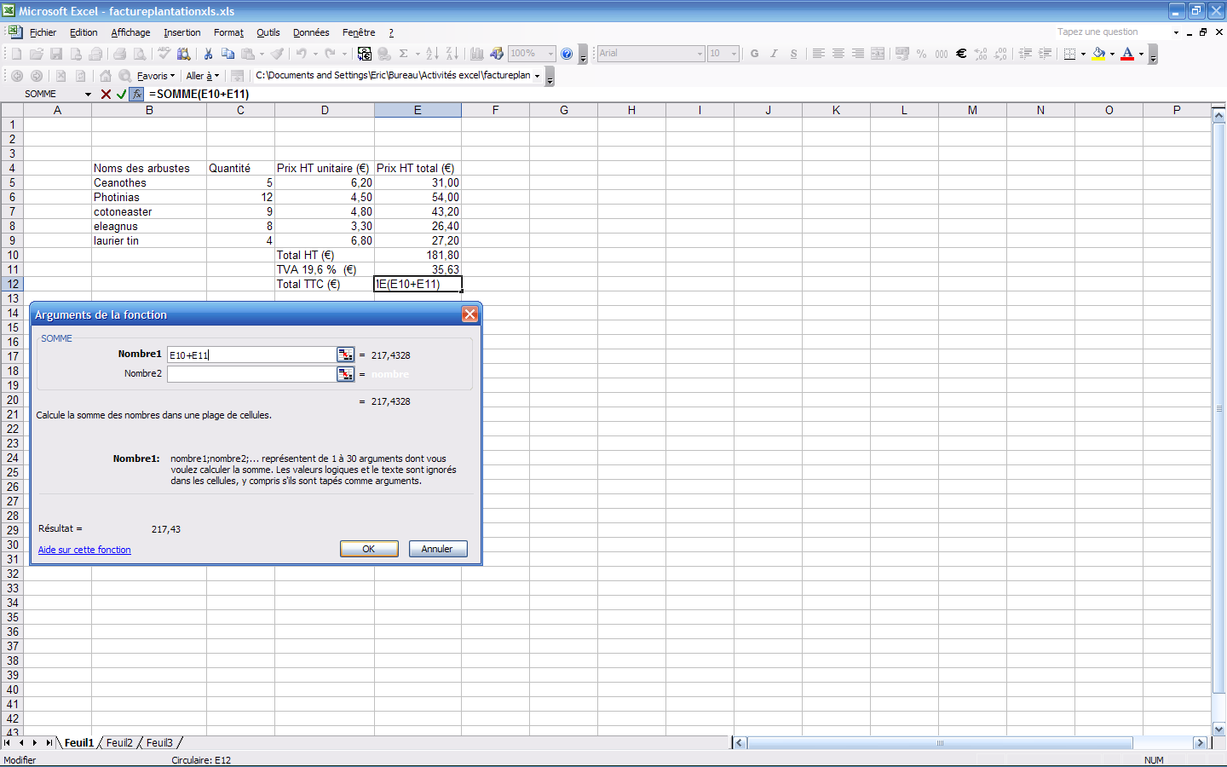
5) Taper le calcul E10 + E11
6) Valider

Dans la cellule E12 doit s’afficher le résultat du calcul l’addition du calcul :
E10 + E11

4-Présentation du devis
a)Centrer le contenu des cellules

1) Sélectionner les cellules :

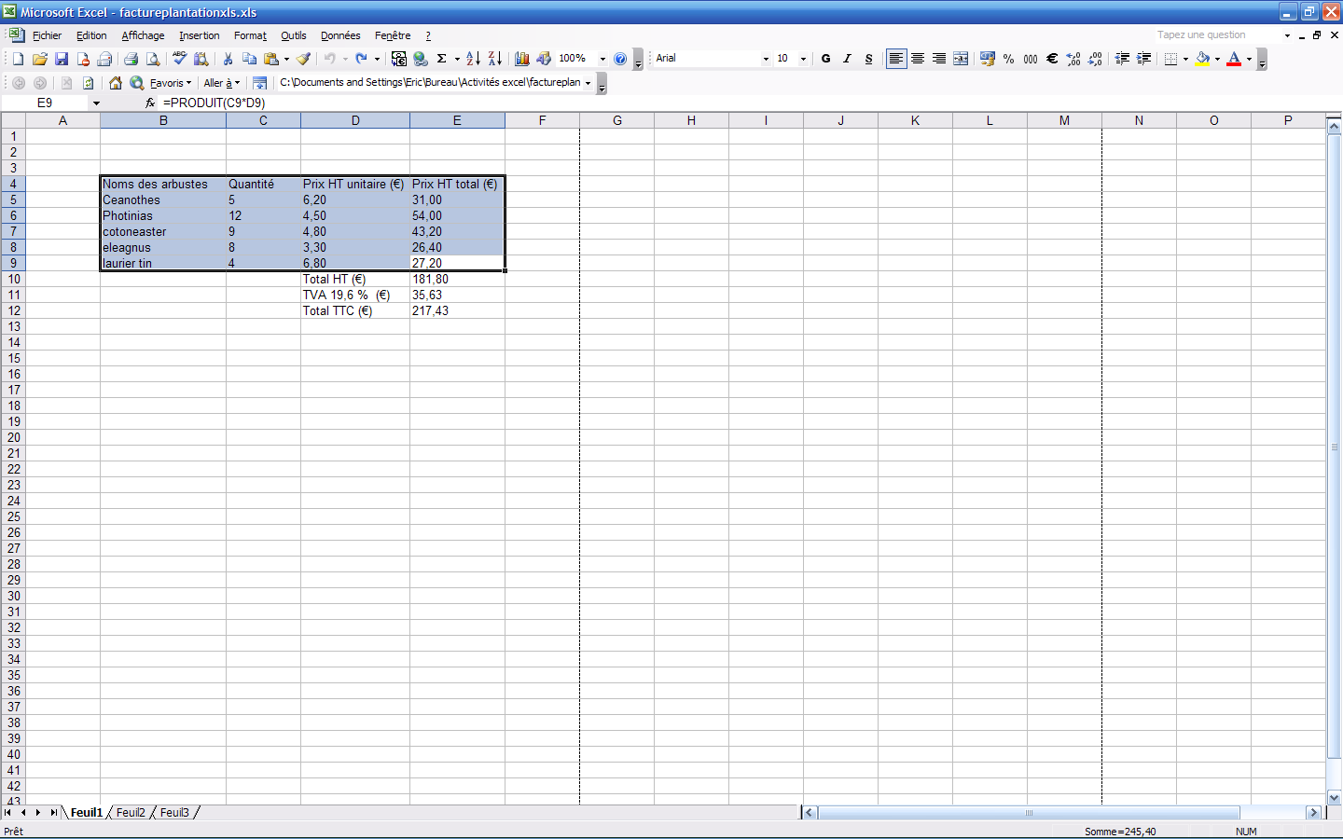

2) Centrer

3) Centrer le contenu des cellules E10, E11, E12

b)Tracer les lignes du tableau

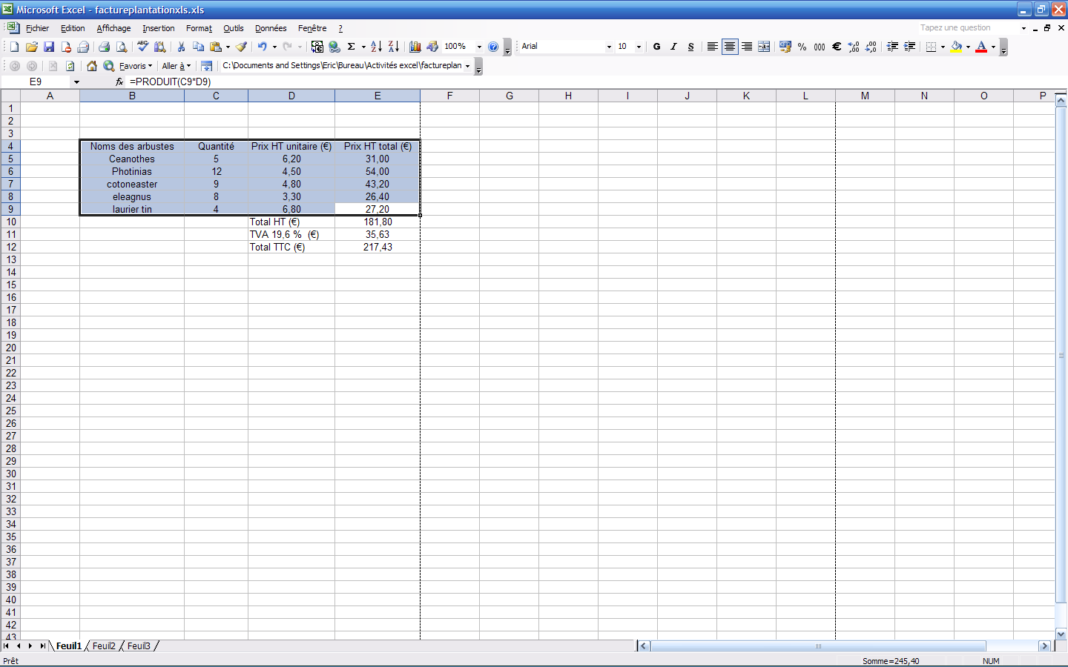
1) Sélectionner les cellules :

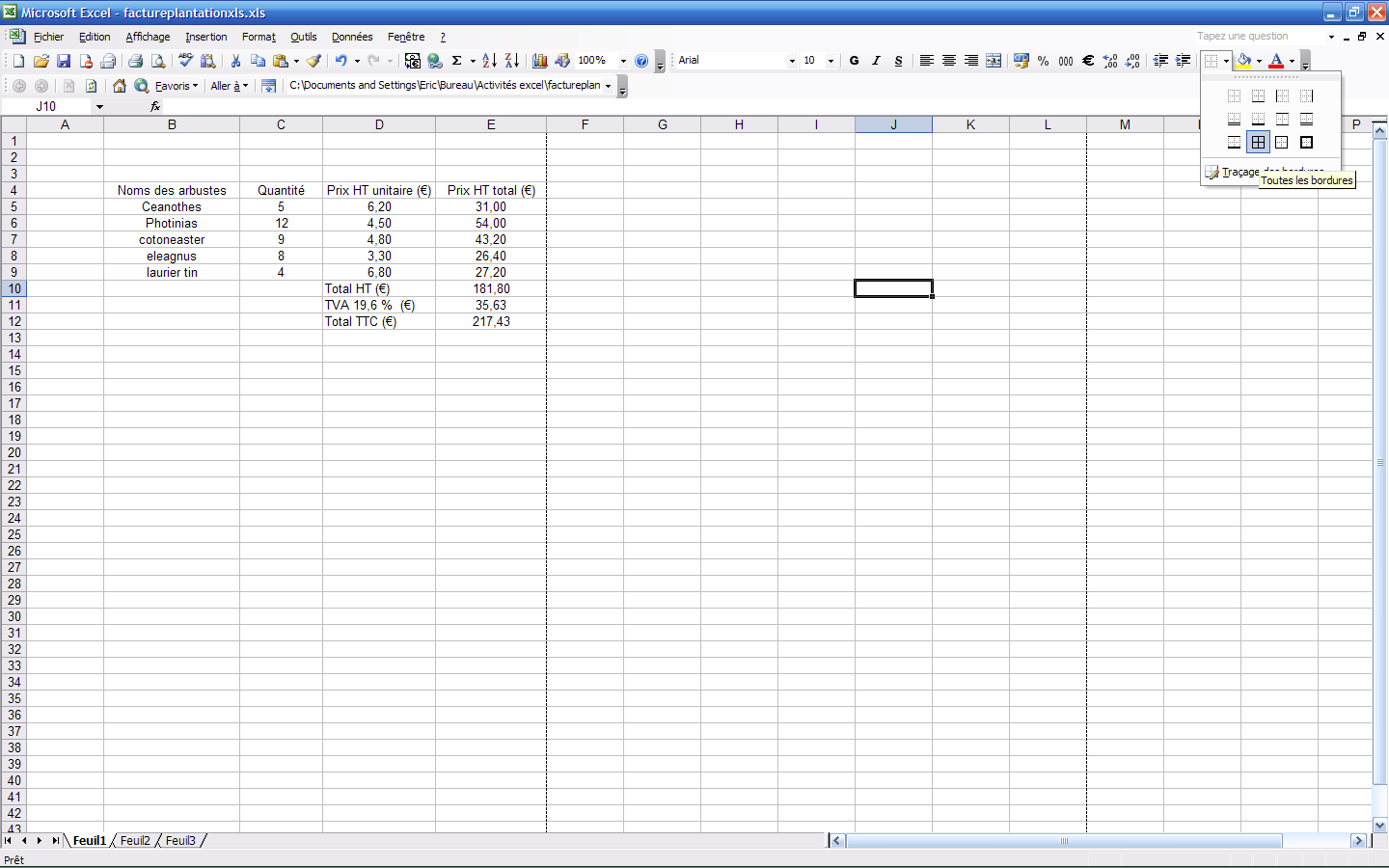
2) Tracé des lignes

3) Tracer les lignes des cellules D10, D11, D12 et E10, E11, E12.
4) Ajuster la largeur des colonnes par rapport au texte

c)Conclusion du devis

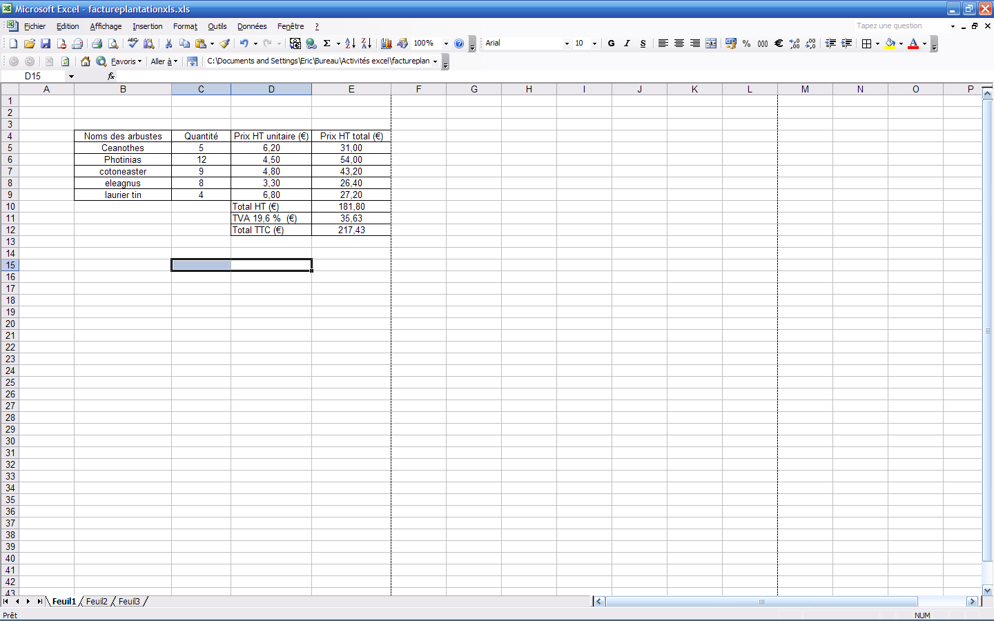
1) Sélectionner les cellules C15 et D15

2)Fusionner

3) Ecrire dans les cellules fusionnées : »le montant TTC du devis est de : »

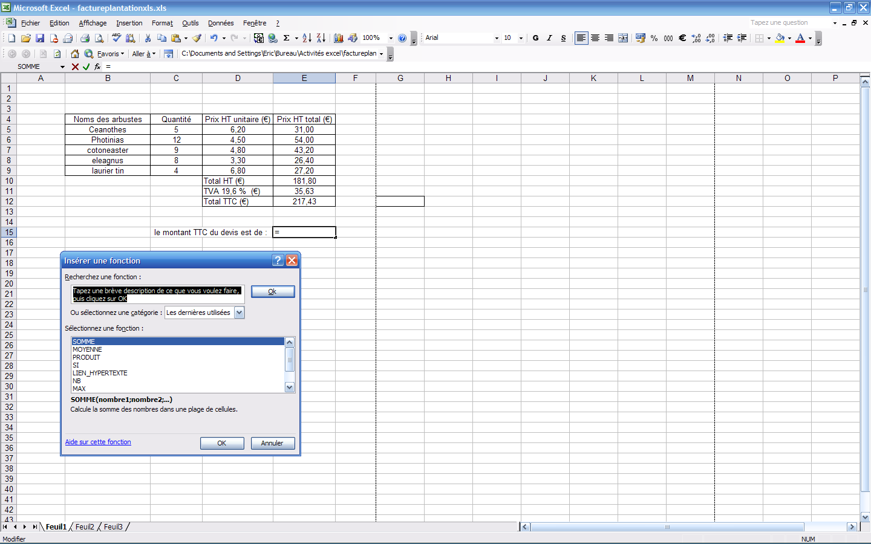
3)Sélectionner SOMME
4)Valider
3) Clic gauche sur cellule E15
4) Clic gauche sur f_{x}

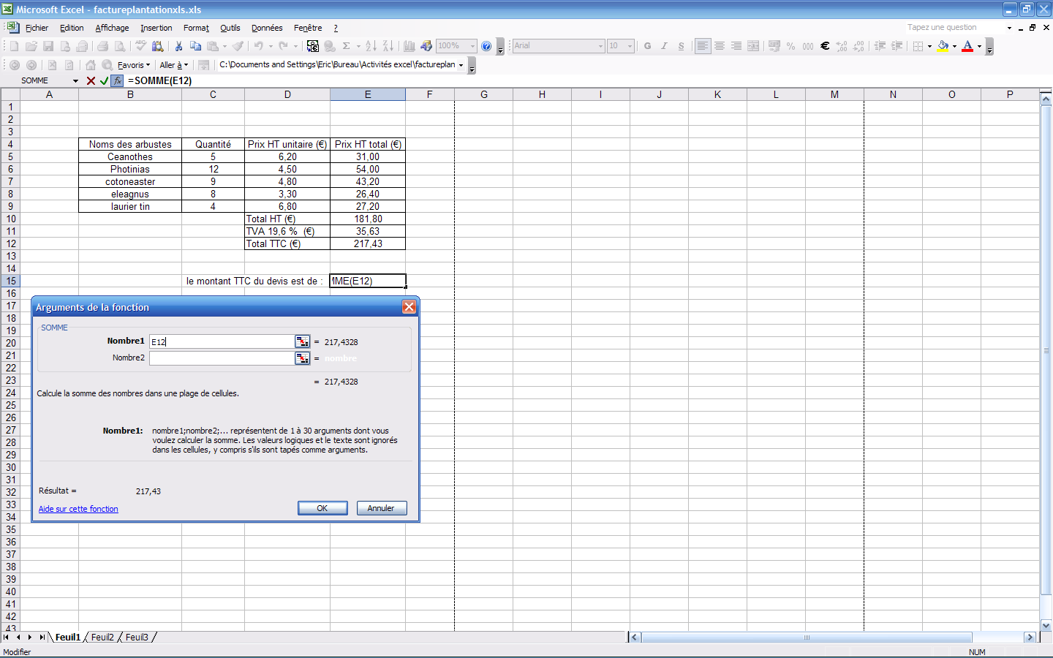
5) Taper E12
6)Valider

7) clic gauche sur €

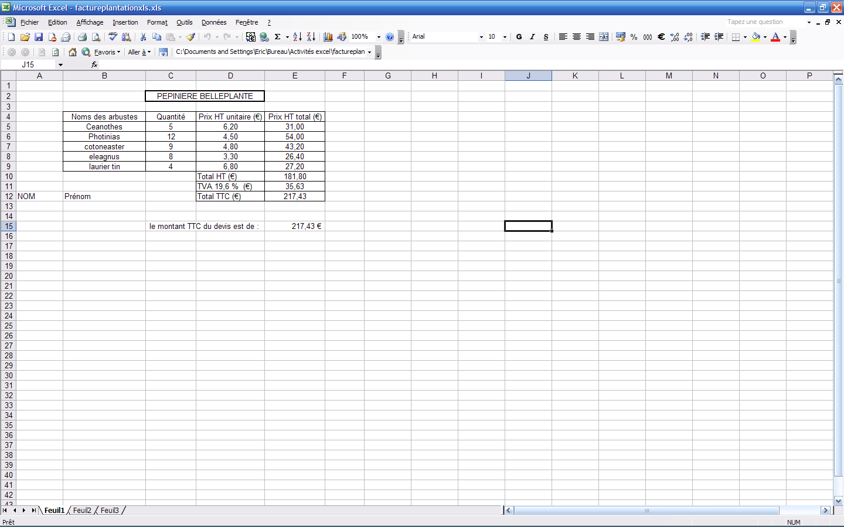
8) Ecrire le nom de la société : BELLEPLANTE
9) faire un aperçu avant impression pour vérifier votre travail et rectifier si besoin :

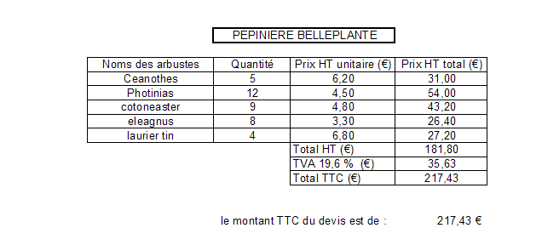

Ecrire votre NOM et prénom sur le document et sauvegarder le document

Le paysagiste change d’avis et demande un devis pour 7 Ceanothes, 11 Photinias,
5 cotoneasters, 12 eleagnus, 9 laurier tin.
- Vous avez moins d’une minute pour établir un nouveau devis et l’enregistrer dans le fichier « pepiniere » dans vos documents
- Donner un nom au fichier : votre nompepiniere2.xls

